Муниципальное образовательное учреждение
Залесовская средняя общеобразовательная школа

Выступление
на методическом объединении
учителей начальных классов

Тема: Развитие творческого мышления
на уроках музыки

Подготовила: учитель музыки
Калиничева Е. В.

2009 год
Наше время – время перемен. Сейчас России нужны люди, способные принимать нестандартные решения, умеющие творчески мыслить. Ведь только такие личности внесут свою лепту в развитие науки, культуры, промышленности, тем самым, поднимут престиж страны на должный уровень.
Дети от природы любознательны. Все, что нужно для того, чтобы они могли проявить свои дарования,- это умелое руководство со стороны взрослых.
Задатки творческих способностей присущи любому нормальному ребенку. Нужно лишь их раскрыть и развить.
Музыкальное воспитание детей – важное звено общей системы воспитания. На уроке музыке, как на уроке искусства, освоение всех элементов должно проходить в увлекательной форме, приносить детям эстетическую радость познания.

На уроках первого года обучения важным фактором становится игровая ситуация. Разработаны различные варианты творческих заданий: сочинить сказку по прослушанному произведению, озвучить голоса сказочных героев (подобрать нужный регистр, темп, характер). Для развития двигательных навыков учащиеся выполняют задания: изобразить услышанные музыкальные образы. Разучивание элементарных разнохарактерных танцевальных движений помогает составлению танцев. Игровые моменты помогают сделать учебный процесс увлекательным и более легким, а, самое главное, являются способом развития общения, артистических данных, как неординарное средство формирования личности.

Если в 1 классе познание музыкального искусства достигается через движение, игру, то во 2 – дети узнают о средствах музыкальной выразительности, нотной грамоте, элементарных исполнительских возможностях

Например, знакомство с нотами проходит в игровой форме, но носит познавательный характер. Понятие звуковысотности идет через игру «Музыкальная графика». Дети составляют график движения мелодии. Исполняя мелодию, дети показывают движение мелодии рукой.

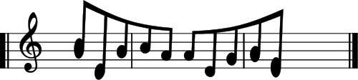

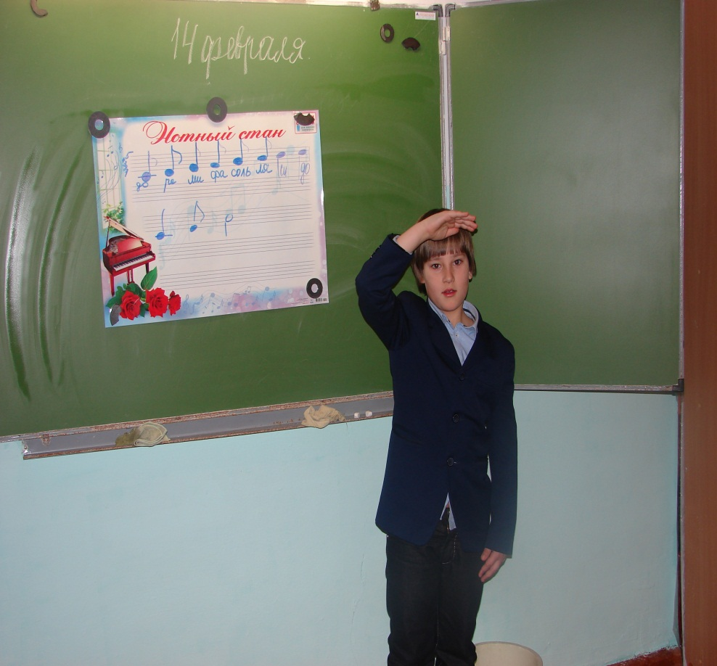

Помогают в изучении нот также и ребусы.

(фамилия)

В следующей игре «Ритмослоги» дети составляют ритмическую основу слогов.
Спой свое имя
Можно интересно ритмизовать имена в соответствии с простейшими ритмическими формулами, например:
Ка-тя, Ка-тенька, Катень-ка.

При изучении длительностей нот помогают музыкальные примеры.

+ =

половинная + половинная равно целая

Разнообразные творческие задания на уроках музыки в начальных классах приучают к мыслительной деятельности в среднем звене, при прослушивании более сложных, объемных произведений. Поэтому используется игра «Копилка образов». К услышанному музыкальному образу подбираются средства воплощения его:
- характер: светлый, задорный, игривый…
- темп: подвижный, быстрый, живой…
- регистр: меняющийся, от верхнего к нижнему или наоборот.
Такая игра помогает выстраивать полный разбор произведения.
Развитие творческого мышления имеет продолжение и в старших классах.

Развитие творческого мышления через игру, фантазию в младших классах помогает воспитанию вдумчивого слушателя, способствует приобщению учащихся к современной музыке в ее взаимосвязи с классическим наследием.

Ведущий: Наши дети сочинили про вас небольшие рассказы и нарисовали портреты. Сейчас я буду читать, а каждая мам

